理财重构borrows_accept分表设计方案
修订历史记录
版本 | 日期 | 修订说明 | 作者
V1.0 | 2016-12-07 | 创建V1.0文档 | 杨恒

业务背景
理财系统borrows_accpet表存储投资用户持有债权的情况。随着用户数和交易规模不断增大，该表数据量增长十分快，造成了一定的性能瓶颈。因此通过垂直切分的分表方式，对业务表进行拆分。

详细设计
在2016/12/07日SIT环境的DB中borrows_accpet表的数据存量如下：
条件 | 数据量 | 目标表
is_pay = 0 && price<>0 | 91061791 | 未还表
Is_pay = 1 && price<>0 | 54705754 | 已还表
price =0 | 97495461 | 债转表
合计 | 243263389

根据数据分布情况和业务逻辑，把borrows_accept表分拆为3个子表：
- invt_borrows_accept_unpaid （未还表）
- invt_borrows_accept_paid（已还表）
- invt_borrows_accept_zero（债转表）

如下图所示：
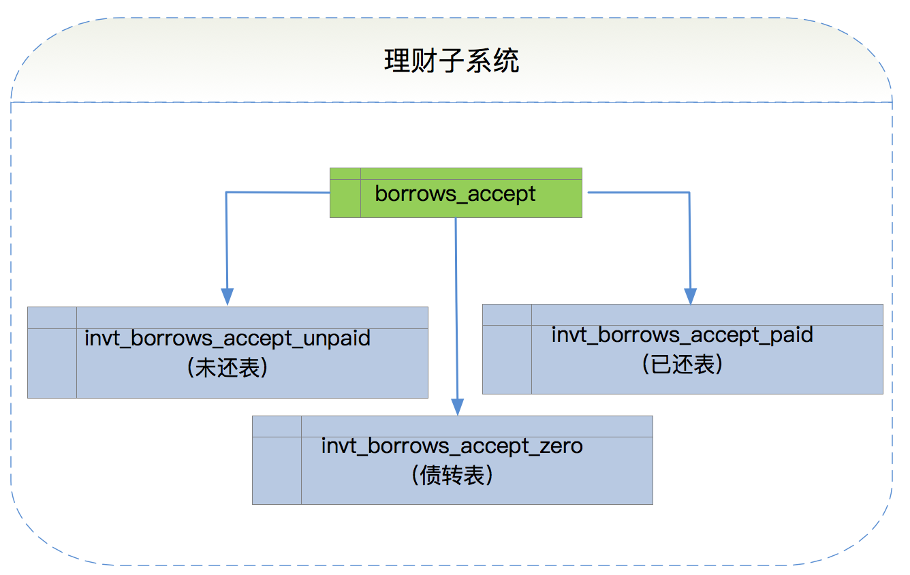
borrows_accept分表结构

主要设计思路：
- 满标业务（借款标的在投标期限内已筹集到所需全部资金达到饱和无法继续投标的状态）发生时，生成is_pay=0（是否未还）的数据到未还表（unpaid）。
- 债转业务发生时，为债权购买人生成is_pay=0（是否未还）的数据到未还表（unpaid）；如果是全部债转，那么同时更新未还表（unpaid）中债转出让人的数据price=0。
- 还款业务发生时，标记未还表中is_pay=0的未还数据is_delete字段值为1，并同时生成is_pay=1数据到已还表（paid）。
- 通过调度“收款数据迁移job”
- 删除未还表（unpaid）中price=0的数据
- 并同时生成price=0的数据到债转表（zero）
- 删除未还表（unpaid）中is_delete=1的数据

如下图所示：
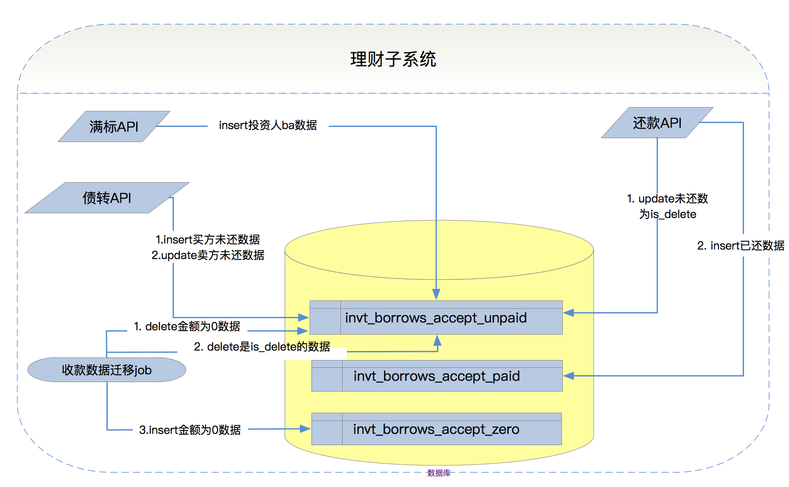
业务流程图

业务开发步骤

实现新的BA数据新旧系统双写，并且迁移历史数据到新表

新表的业务逻辑开发
按照业务流程图所示，开发三张新表相关的业务逻辑。
主要是以下部分：
- 单表的业务功能。
- API调用时，不同表数据变化的业务功能。
- 计划任务。

旧系统borrows_accept表的DML(除select)功能迁移
在旧系统中把borrows_accept的DML(除select)功能调用，指向新系统的API中。主要是以下功能：
- 采用数据库双写的办法，不修改旧系统ba表的DML操作。在DML处理的地方，附加调用新系统的API。也就是说，把新生成的BA数据同时体现在旧表和新表中。
- 根据实际情况，替换部分必要旧系统的select功能。

旧系统borrows_accept表的历史数据迁移

替换部分旧系统的查询逻辑
从旧系统中选择部分业务查询逻辑，进行替换，调用新系统的API。

旧系统borrows_accept表相关的业务功能全迁移
经过前面两个阶段的测试和上线验证，保证了新逻辑的业务稳定和可靠后。把旧系统关于ba表的全部功能迁移到新系统中。

开发约束
invt_borrows_accept_unpaid,invt_borrows_accept_paid,invt_borrows_accept_zero三张表虽然目前在一个库中，但是彼此逻辑上是不可见的；
- 这三张表sql中只允许做单表的处理。不允许出现和其他表关联使用的情况。

